医 学 影 像 管 理 系 统

安

装

说

明

V20.0
目 录
硬件安装-------------------------------------------------------------3
一、图像采集卡及驱动程序的安装----------------------------------3
二、脚踏开关安装------------------------------------------------5
三、影像管理系统与仪器设备连接----------------------------------5
四、加密锁------------------------------------------------------5
软件安装-------------------------------------------------------------6
一、软件的安装 -----------------------------------------------6
二、软件运行界面 ----------------------------------------------8
影像管理系统操作三分钟上手-------------------------------------------9

影像管理系统的安装分为硬件安装和软件安装两部分，硬件安装包括：采集卡的安装，脚踏开关的安装及影像管理系统与仪器设备怎样连接；软件安装包括：影像软件程序的安装。(约定:文中单击指用鼠标左键单击一次，双击指用鼠标左键继续单击两次，右击指用鼠标右键单击一次。)
硬件安装
一、图像采集卡及驱动程序安装
- 若是USB接口的采集盒，直接将采集盒插在主机的USB口即可。然后将视频线的一端插入计算机的采集盒黄色接口或S端子接口，另一端插到仪器设备的视频输出口。
- 若是PCI-E卡，打开主机机箱，将图像采集卡插入机器主板任意一个PCI-E插槽中。
如下图中黑色短插槽即为PCI-E插槽。
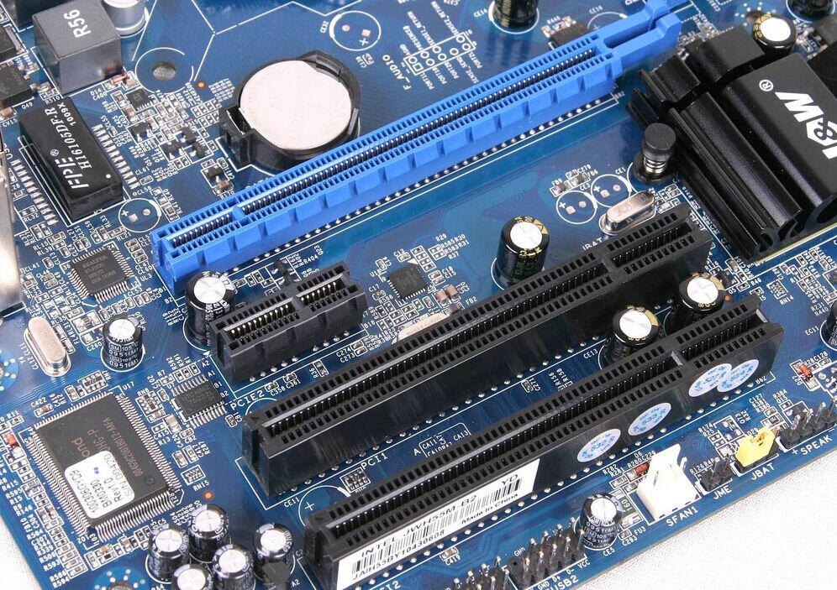
- 安装好采集卡后，启动计算机，进入系统，安装采集卡驱动。
方法一：
进入采集卡驱动程序存放路径，双击“setup.exe”，稍等片刻弹出如图所的安装
向导，单击“install”，驱动程序自动进行安装。
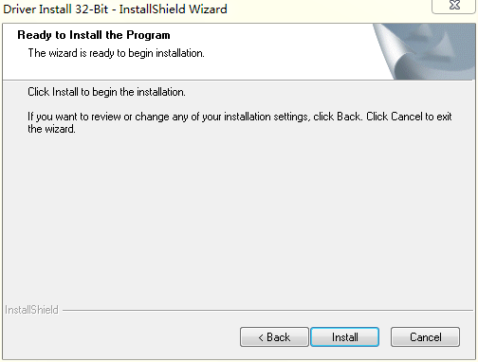

方法二：
进入系统后，稍等片刻弹出如下图所示“欢迎使用硬件更新向导”对话框(若系统不弹出下图硬件更新向导对话框,可以在桌面上 右击“我的电脑 -> 属性 -> 硬件 ->设置管理器”打开设置管理器窗口。双击带有“？或！的其他设备或多媒体设备”项目，在弹出的窗口中单击“重新安装驱动程序”按钮，也可以打开下图硬件更新向导对话框，在对话框中选择“是，仅这一次（Y）”单选项，单击“下一步”，显示如下图所示对话框。
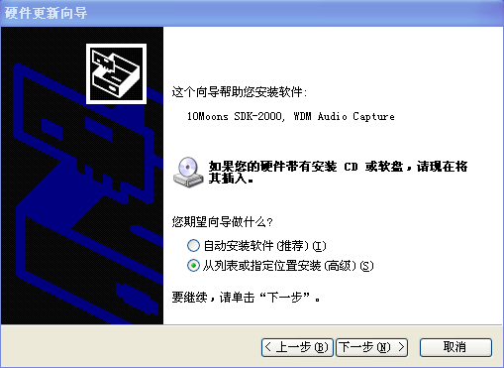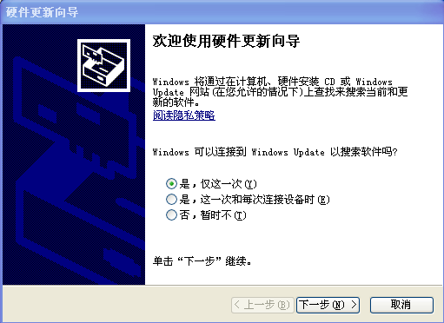
- 在上图中，选择“从列表指定位置安装(高级)(S)”单选项，单击“下一步”。系统会显示如下图所示对话框。
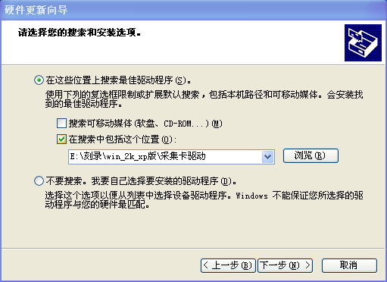

5、 在上图中选择“在这些位置上搜索最佳驱动程序（S）”单选项，并选其中的“在搜索中包括这个位置（O）”复选项，再单击“浏览”指定采集卡驱动程序存放的准确路径。单击“下一步”直至安装完毕，如果系统提示“硬件驱动程序没有通过微软徽标认证，是否继续？”单击“仍然继续”即可。

二、脚踏开关安装
1、若是USB脚踏，直接将脚踏的USB口插在主机USB口即可。
2、若是COM口脚踏，将脚踏开关安装在主机后面板的COM口上。
三、影像管理系统与仪器设备连接
将信号线的一端插入采集卡的输入口，另一端插入仪器的输出口即可，如下图所示：
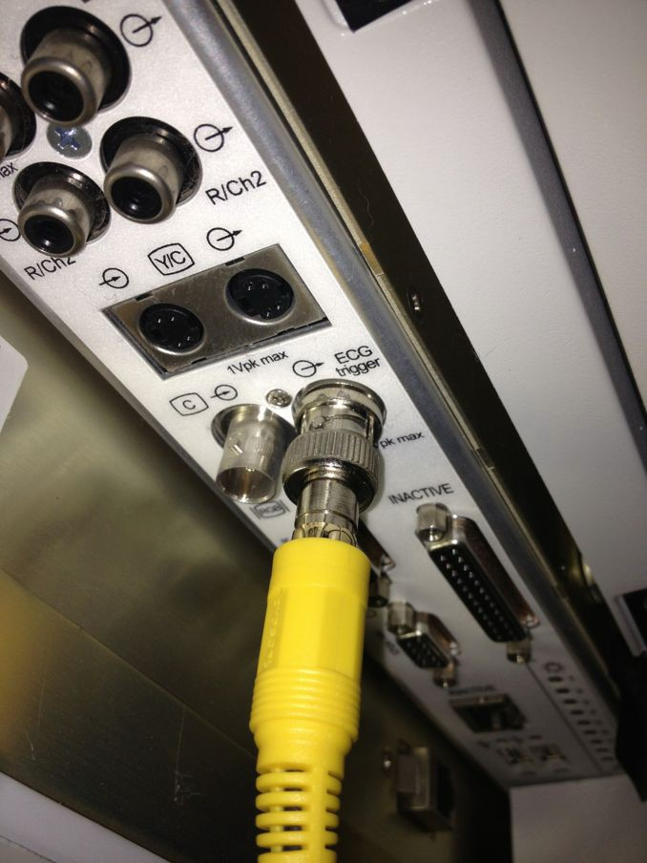
四、加密锁
将加密锁插入主机的任意一个USB接口上即可，加密锁会自动安装驱动，无须手动安装。

软件安装
一、影像软件的安装
软件运行环境
显示器分辨率为1024×768像素或以上，颜色为24位真彩色或以上。
硬盘分区时，D：区应当大一点。这是因为使用中病人数据存储在D：盘。（以160G为例，D盘约100G。）：
软件的安装
1、双击打开影像软件安装程序文件夹，如E：\“XX影像管理系统安装程序”（请按实际路径），找到安装文件setup.exe并双击安装。出现如图所示界面。


2、直接单击上图中“立即安装”按钮，出现下图所示安装界面；本软件默认安装在D盘，若不需更改，直接点击“下一步”。若需更改，点击下拉框，用户自行选择所需安装目录后，单击“下一步”，等待安装完成即可。
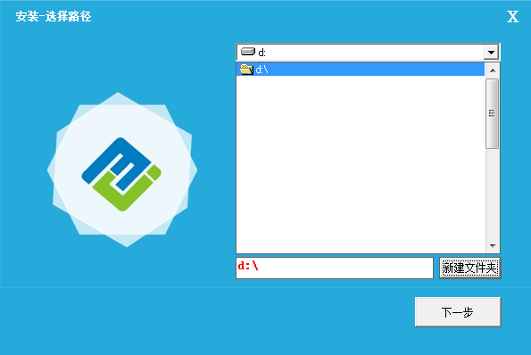

3、安装完成后，出现如图所示的完成界面。

4、若需要使用录像功能或网络版功能，点击上图中“安装附加程序”， 出现下图所示界面，选择所需附加程序，单击“安装附加程序”，然后根据安装步骤提示，完成附加程序的安装；若不需要，直接单击上图中的“完成”。
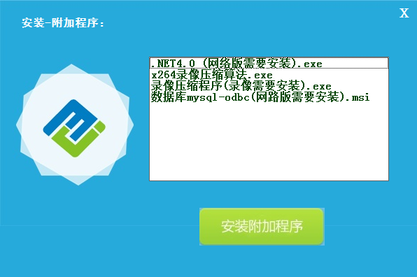
5、安装完毕后，双击桌面【影像管理系统】图标，即可运行工作站系统。

二、软件运行界面
一切软硬件程序、驱动正确安装完毕后，进入影像软件将出现如下图所示界面，主界面图像显示区位于中间，当有设备影像接入时将同步显示设备影像信号，即影像软件安装成功，可以投入使用。
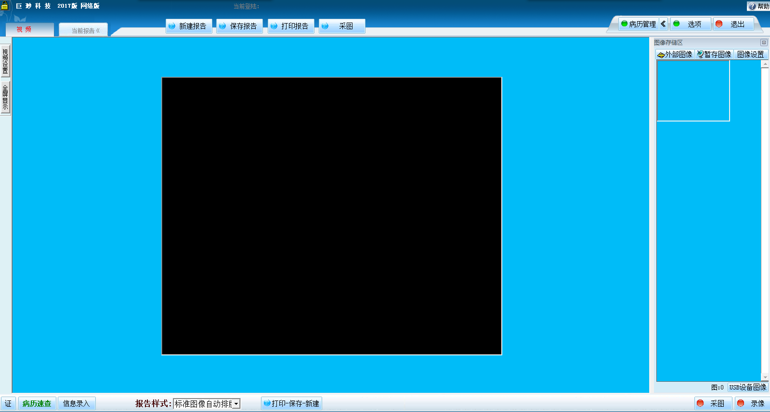
实时图像显示区

1.若屏幕显示“图像采集卡或驱动未安装成功”，应检查：①采集卡是否插好②采集卡的驱动是否已安装正常（到操作系统-设备管理器里查看）；
2.若如上图显示黑屏或红屏，则表示软件及采集卡均已安装良好，只需要将视频线连接到仪器上即可，若连接后仍无图像，则检查：①是否连接到仪器正确的视频输出接口②单击主界面左上方【视频设置】按钮，切换一下其中的视频接口或视频源（部分软件版本视频源设置方法稍有不同：右击上方的视频显示区域，会弹出菜单，切换其中的【视频输入选择】即可）。
(如果是软件正常使用中，重新安装了操作系统，则系统重装完成后只需做两个工作：1.将采集卡驱动装好；2.进入软件安装目录内运行其中的“自修复”程序，则一切恢复原样)

影像管理系统操作三分钟上手
一、登录：双击桌面“XX影像管理系统”图标后出现如下图所示的登录界面。
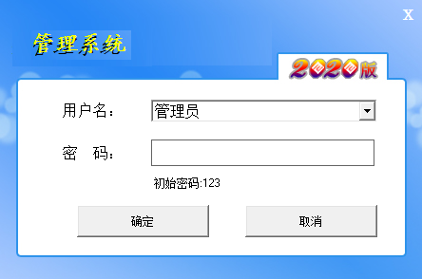
输入初始密码：123，出现启动界面，稍等几秒，即可进入系统主界面。
二、进入主界面，如下图所示：
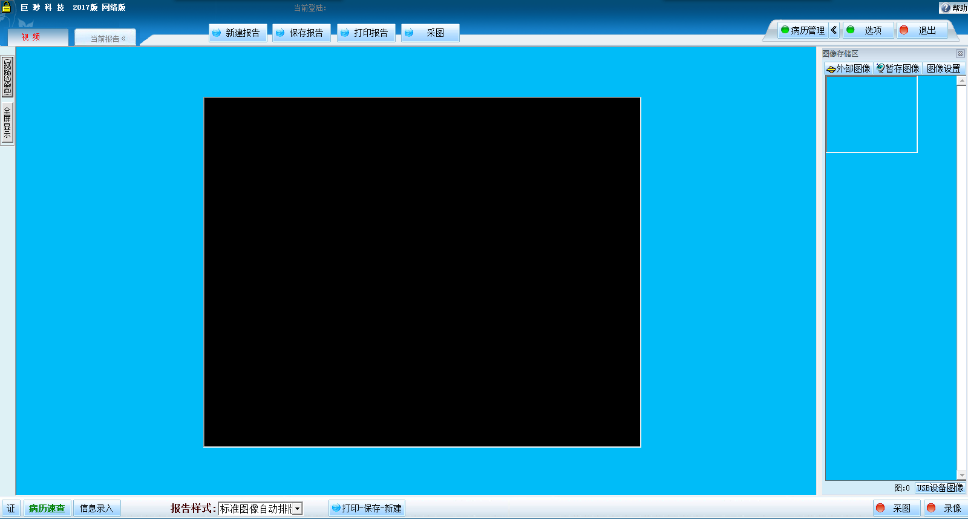

三、信息录入
直接单击屏幕左上角【当前报告】按钮，出现的报告编辑界面，在下图报告单上的项目输入框直接输入即可。如下图所示：
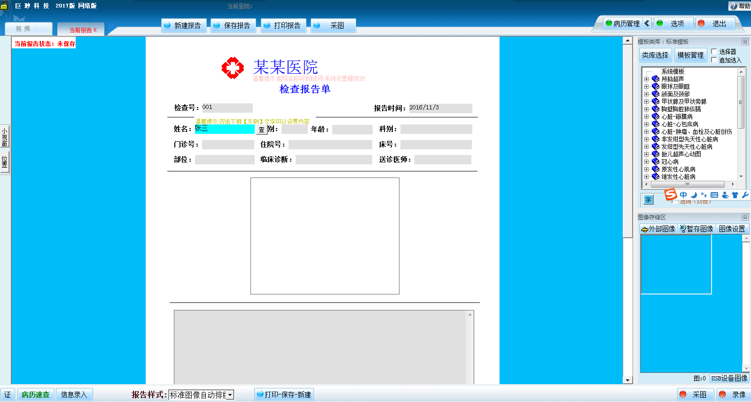

四、采集图像
采集图像提供四种方式：采图按钮（屏幕上下各一个，主要为方便操作，功能完全一致）、F4快捷键、脚踏开关、控制手柄，采图列表如下图所示：
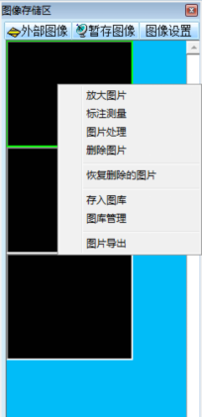
- 模板调用
单击屏幕右侧模板区内的模板，相应的描述术语会添加到报告单上，使用模板可减少平时的重复输入。
模板可以根据需要建不同的大类，可在【类库选择】里打开。模板如下图所示：
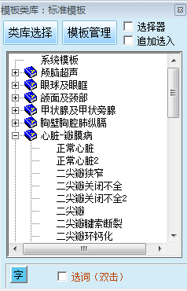

六、打印报告
单击主界面上的【打印报告】按钮即可完成打印。打印完成后一般可以单击【保存报告】完成当前报告的全部工作，如需继续做下一患者报告，单击【新建报告】即可。

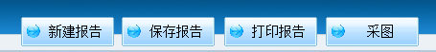

徐州巨渺软件科技有限公司
Xuzou jumiaosoftwere Technology Co.Ttd

